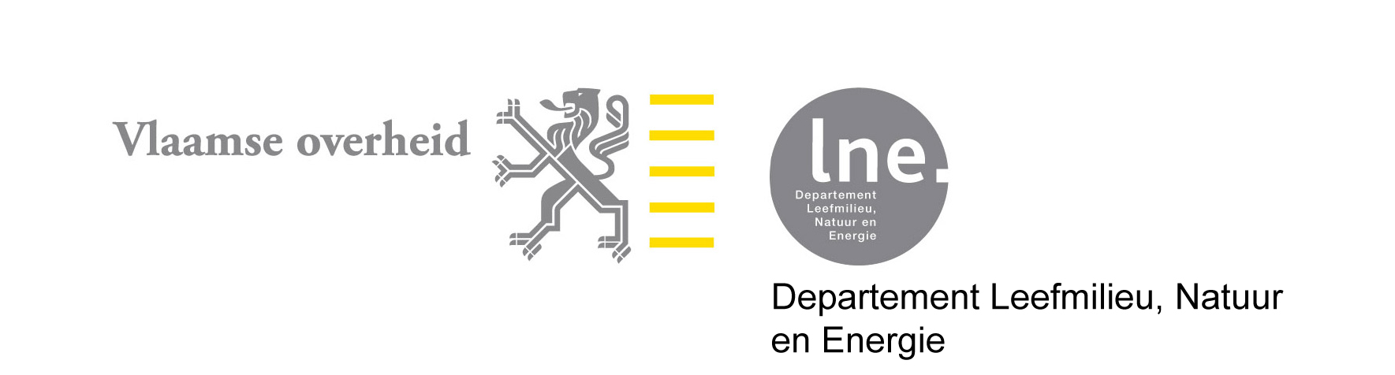
Afdeling Milieu-, Natuur- en Energiebeleid
Dienst Mer
Koning Albert II-laan 20 bus 8, 1000 BRUSSEL
Tel. : 02/553.80.79
Fax : 02/553.80.75
www.mervlaanderen.be
AANGETEKEND
Gilops Ria
Eester 7
2960 Sint-Lenaerts (Brecht)
uw bericht van |  |  | uw kenmerk |  |  |  | ons kenmerk | bijlagen
 |  |  |  |  |  |  | LNE/MER/PR0646/12/ | adressenlijst
vragen naar / e-mail |  |  | telefoonnummer |  |  |  | datum
Inge.decat@lne.vlaanderen.be |  |  | 02/553 03 80
Betreft: Project-MER – Uitbreiding en vroegtijdige hernieuwing vleeskippenbedrijf Gilops Ria te Sint-Lenaerts (Brecht).
Decreet betreffende milieueffect- en veiligheidsrapportage van 18 december 2002
(B.S. 13/02/2003).
Kennisgeving – Volledigheidsonderzoek

Geachte,

Wij hebben kennis genomen van uw voornemen om een MER te laten opstellen.

Uw dossier is onder het nummer PR0646 bij de administratie in behandeling.

De initiatiefnemer heeft er expliciet voor geopteerd de kennisgeving en de uitwerking ervan als ontwerp-MER te bundelen en gezamenlijk in te dienen bij de aanvang van de m.e.r.-procedure.

Gelet op de decretale bepalingen terzake, werd dit gebundelde document in deze eerste fase van de m.e.r.-procedure formeel beoordeeld als kennisgeving. Op basis van de bepalingen van artikel 4.3.4.§2 van het plan-/project-m.e.r.-decreet blijkt dat het kennisgevingsdossier alle wettelijke vereiste elementen bevat, waardoor de kennisgeving volledig wordt verklaard.

Deze volledigverklaring houdt echter geen beoordeling in van de correctheid van de methodologische/inhoudelijke uitwerking tot ontwerp-MER. Pas bij de beslissing over de bijzondere richtlijnen, in een volgende fase van het m.e.r.-proces, zal de dienst Mer zich hierover uitspreken en zal zij de inhoud en uitwerkingsgraad van het uiteindelijke MER aflijnen, hierbij rekening houdend met adviezen en inspraakreacties.

Indien u de procedure wenst verder te zetten, bent u er toe gehouden binnen een termijn van uiterlijk 10 kalenderdagen na ontvangst van deze beslissing de volledige kennisgeving en kopie van deze brief te betekenen aan de hierna vermelde instanties / overheden:

- De overheid die in voorkomend geval in eerste aanleg een beslissing zal nemen over de vergunningsaanvraag betreffende het project (zie lijst). De opmerkingen worden binnen de 30 dagen na ontvangst van de kennisgeving aan de administratie-Dienst Mer bezorgd.
- Het college van burgemeester en schepenen van de Gemeente Brecht waar het project plaatsvindt of zal plaatsvinden. De opmerkingen van de gemeente worden samen met de resultaten van de terinzagelegging of bekendmaking binnen de 30 dagen na aanvang van de terinzagelegging aan de administratie-Dienst Mer bezorgd.
- De administraties en openbare besturen vermeld in de lijst in bijlage. De opmerkingen worden binnen de 30 dagen na ontvangst van de kennisgeving schriftelijk of per mail aan de dossierbehandelaar (Inge De Cat) bij de dienst Mer bezorgd.
- In voorkomend geval de ondernemingsraad en het Comité voor Preventie en Bescherming op het werk die bestaan in uw bedrijf en de milieucoördinator. De opmerkingen worden binnen de 30 dagen na ontvangst van de kennisgeving aan de administratie-Dienst Mer bezorgd.

De gemeente waar het project gepland is, moet uiterlijk binnen een termijn van 10 kalenderdagen na ontvangst, het kennisgevingdossier ter inzage leggen van het publiek overeenkomstig artikel 4.3.4.§4 van het decreet. Zij dient zowel de initiatiefnemer als de administratie (LNE, Afdeling Milieu-, Natuur- en Energiebeleid, Dienst Mer - Graaf de Ferrarisgebouw - Koning Albert II-laan 20 bus 8 te 1000 Brussel) zo snel mogelijk op de hoogte te brengen van de aanvangs - en afsluitingsdatum van de terinzagelegging.

Binnen een termijn van 60 kalenderdagen na deze volledigheidsverklaring, zal de administratie een beslissing nemen aangaande

- de inhoud van het project-MER
- de bijzondere richtlijnen voor het opstellen van het MER
- de opstellers van het MER

De dienst Mer brengt nogmaals onder de aandacht dat vermits deze uitgebreide kennisgeving ook geldt als ontwerptekst, de adviesverlenende instanties in een latere fase van het m.e.r.-proces in principe geen ontwerptekst meer zullen ontvangen.

Hoogachtend,

Paul Van Snick
Algemeen directeur
Afdelingshoofd AMNEB

